6.  
[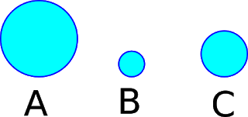](https://4.bp.blogspot.com/-iPkPUQKzx9Q/WrBhKNrUHWI/AAAAAAAADro/mS32zYSI6r8AenJ1gh1F4LB74i7WAtPngCLcBGAs/s1600/Lingkaran%2Bgrup.png)

Urutan bangun datar di atas dari yang paling kecil adalah ….  
a. A – C – B   
b. B – C – A   
c. B – A – C  
   
7.  
[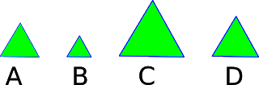](https://1.bp.blogspot.com/-CinZXOdXAOw/WrBhMmha__I/AAAAAAAADr8/AqmP6Igt5xEtPxFg71qzGz68GkqqX3A5wCLcBGAs/s1600/Segitiga%2BGrup.png)

Urutan bangun datar di atas dari yang paling besar adalah ….  
a. C – A – B – D   
b. C – D – A – B   
c. C – B – A – D

8.  
[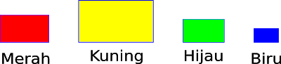](https://2.bp.blogspot.com/-6IzAByVuQSI/WrBhLNUmJdI/AAAAAAAADr0/h3Q_fV2nDVs_2QmNTouzr00heTfKTSXsgCLcBGAs/s1600/PP%2BGrup.png)

Gambar persegi panjang yang paling besar ditunjukkan warna ….  
a. Merah   
b. Hijau   
c. Kuning

9.

[](https://3.bp.blogspot.com/-b8ll8iXl8_c/WrBhJ59Ie7I/AAAAAAAADrg/MqyegtkUbH8qsfw_mDwEVhbfT96Do1WWQCLcBGAs/s1600/L%2B1.png)

Lingkaran yang di gambar oleh Ali adalah ….. dari lingkaran yang digambar oleh Dika.  
a. Sama besar   
b. Lebih besar   
c. Lebih kecil

10.  
[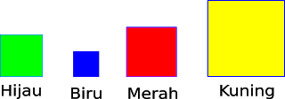](https://2.bp.blogspot.com/-P8jnzfFOVnY/WrBhMdU0UaI/AAAAAAAADsA/MIqpbug3Q5IH1fUfS2AJ-iekEAIFs17LQCLcBGAs/s1600/Persegi%2BGrup.png)

Bangun datar di atas jika diurutkan dari yang paling besar adalah ….  
a. Kuning – hijau – biru – merah   
b. Kuing – merah – biru – hijau  
c. Kuning – merah – hijau – biru

11. Persegi mempunyai sisi sebanyak ….  
a. 4   
b. 5   
c. 3

12. Segitiga mempunyai sisi sebanyak ….  
a. 4 buah   
b. 6 buah   
c. 3 buah

13. Buku Danu berbentuk persegi panjang  
Jadi jumlah sisinya ada ….  
a. 3   
b. 4   
c. 5

14. Semua sisi persegi memiliki panjang yang ukurannya ….  
a. Saling berbeda   
b. Hampir sama   
c. Sama semua

15. Bangun datar yang mempunyai jumlah sisi satu buah adalah ….  
a. Lingkaran   
b. Persegi   
c. Segitiga

6. b. B – C – A   
7. b. C – D – A – B  
8. c. Kuning  
9. b. Lebih besar   
10. c. Kuning – merah – hijau – biru  
11. a. 4  
12. c. 3 buah  
13. b. 4  
14. c. Sama semua  
15. a. Lingkaran